Εργαστηριακή άσκηση 10
Βαθμονόμηση θερμομέτρου

Φύλλο εργασίας
Από τον Μιχαήλ Π. Μιχαήλ Φυσικό (ΠΕ04)

ΤΜΗΜΑ....................................... ΟΝΟΜΑ.......................................................................

ΟΜΑΔΑ....................................... ΕΠΩΝΥΜΟ

ΣΤΟΧΟΙ

Οι στόχοι αυτής της εργαστηριακής άσκησης είναι:

- Να κατασκευάζεις μια κλίμακα θερμοκρασίας Κελσίου.
- Να μπορείς να χρησιμοποιείς το θερμόμετρο με την κλίμακα που κατασκεύασες, για να μετράς τη θερμοκρασία ενός σώματος.
- Να συγκρίνεις την κλίμακα που κατασκεύασες με την κλίμακα θερμομέτρου του εργαστηρίου και να εξηγείς τις τυχόν διαφορές τους.

ΘΕΩΡΗΤΙΚΕΣ ΕΠΙΣΗΜΑΝΣΕΙΣ

Κατασκευή θερμομέτρου

1. Διαλέγουμε μία ιδιότητα που μεταβάλλεται (κατά προτίμηση) γραμμικά με την θερμοκρασία, π.χ. διαστολή γραμμικών διαστάσεων ή διαστολή όγκου, μεταβολή πίεσης, μεταβολή ηλεκτρικής αντίστασης κλπ.

2. Επιθυμητά χαρακτηριστικά θερμομέτρων
Επαναληψιμότητα

Ευαισθησία : μεγάλη μεταβολή της μετρούμενης ποσότητας (σήμα εξόδου) για μικρές μεταβολές της θερμοκρασίας.
Παράδειγμα : το σήμα εξόδου στο θερμοζεύγος είναι η διαφορά δυναμικού ενώ στο υδραργυρικό θερμόμετρο είναι η μεταβολή του ύψους της στήλης του Hg.

Υψηλή ταχύτητα απόκρισης: χρόνος για να φθάσει στο 60% της τελικής ανάγνωσης.

3. Ορίζουμε «κλίμακα μέτρησης», δηλ. 2 θερμοκρασίες αναφοράς και το μοναδιαίο διάστημα, δηλ. τον βαθμό.

4. Φέρνουμε το θερμόμετρο σε θερμική επαφή με το υπό μέτρηση σώμα και περιμένουμε να αποκατασταθεί θερμική ισορροπία.

- Από το νόμο της υδροστατικής πίεσης γνωρίζουμε ότι p=dgh και ότι η 1 atm αντιστοιχεί σε ύψος στήλης νερού περίπου 10m, άρα για τα 40 cm που είναι περίπου η μεταβολή του ύψους του νερού στο πείραμα μας έχουμε μια μεταβολή πίεσης περίπου 0,04 atm, άρα με μεγάλη ακρίβεια θα τη θεωρήσουμε σταθερή.
Οπότε με τη μεταβολή Δθ της θερμοκρασίας μεταβάλλεται ο όγκος του αέρα στο δοκιμαστικό σωλήνα σύμφωνα με τη γραμμική σχέση ΔV=(V₀/273)∙Δθ, οπότε αντίστοιχα μεταβάλλεται γραμμικά και ο όγκος του νερού στο σωλήνα, άρα και το ύψος της στήλης.

ΑΠΑΙΤΟΥΜΕΝΑ ΟΡΓΑΝΑ, ΣΥΣΚΕΥΕΣ ΚΑΙ ΥΛΙΚΑ

- Ένα θερμόμετρο εργαστηρίου -10...110⁰C ή ένα ψηφιακό θερμόμετρο.

- Ηλεκτρική εστία.

- Δοχείο ζέσης 1000 ml και δοκιμαστικός σωλήνας 100ml

- Λεπτός σωλήνας μήκους 80cm.

- Ορθοστάτης και μεταλλική λαβίδα.

- Μετροταινία

- Νερό βρύσης

- Λευκό χαρτόνι ή χαρτί, μαρκαδόρος, κόλλα ή κολλητική ταινία.

ΠΕΙΡΑΜΑΤΙΚΗ ΔΙΑΔΙΚΑΣΙΑ

1.Πραγματοποιήστε την πειραματική διάταξη της εικόνας:

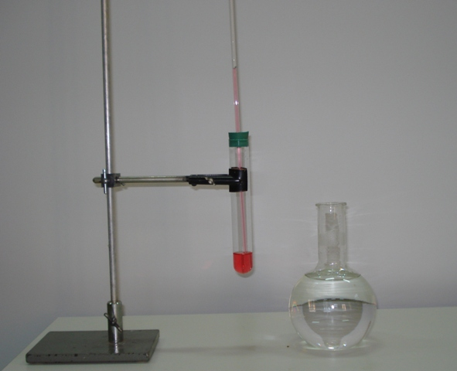
Ορθοστάτης
Δοχείο ζέσης 1000 ml
Δοκιμαστικός σωλήνας των 100 ml
Λεπτός σωλήνας 80 cm (με χρωματισμένο νερό)

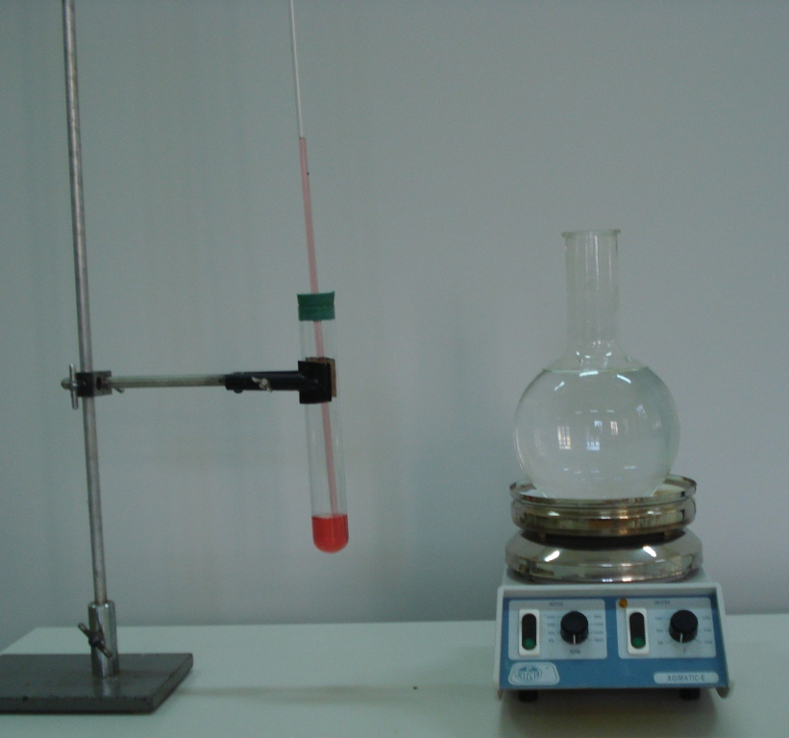

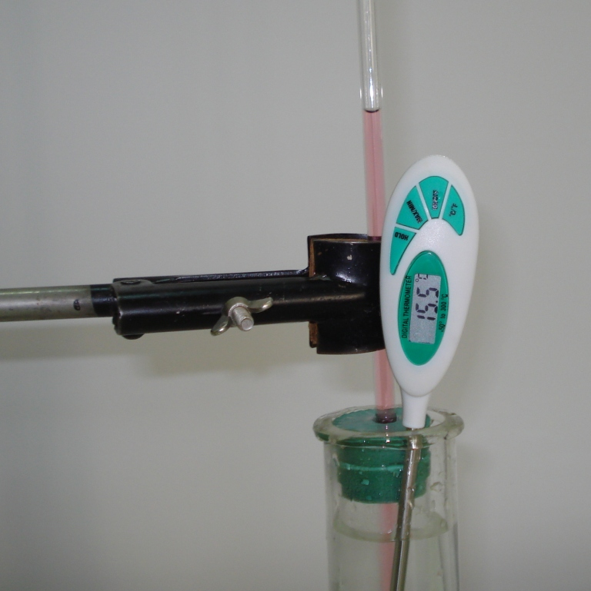
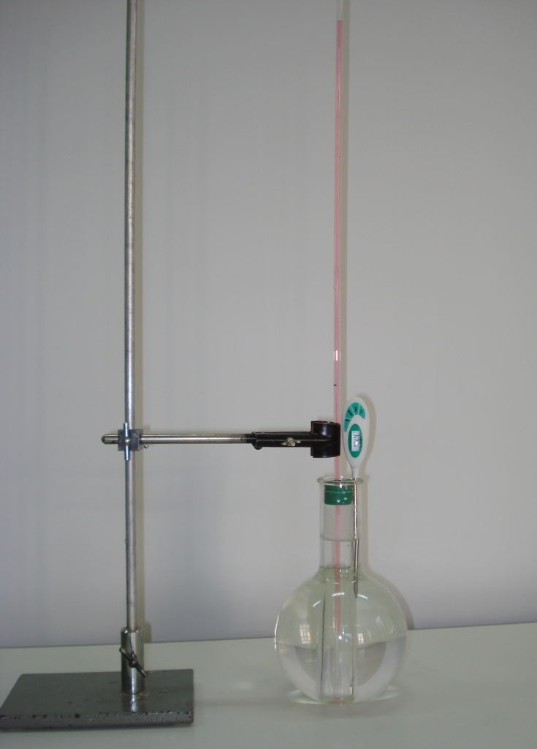
2. Γέμισε το δοχείο ζέσης με νερό βρύσης. Τοποθέτησε το σύστημα δοκιμαστικό σωλήνα – σωλήνα 80cm που για μας είναι το θερμόμετρο μας έτσι ώστε να βρίσκεται ολόκληρο μέσα δοχείο ζέσης που περιέχει το νερό βρύσης. Περίμενε μέχρις ότου το ελεύθερο άκρο της στήλης του υγρού του θερμομέτρου μας να σταθεροποιηθεί.
Όταν συμβεί αυτό, σημείωσε τη θέση του άκρου της στήλης πάνω στο γυάλινο περίβλημα του θερμομέτρου, με το μαρκαδόρο.

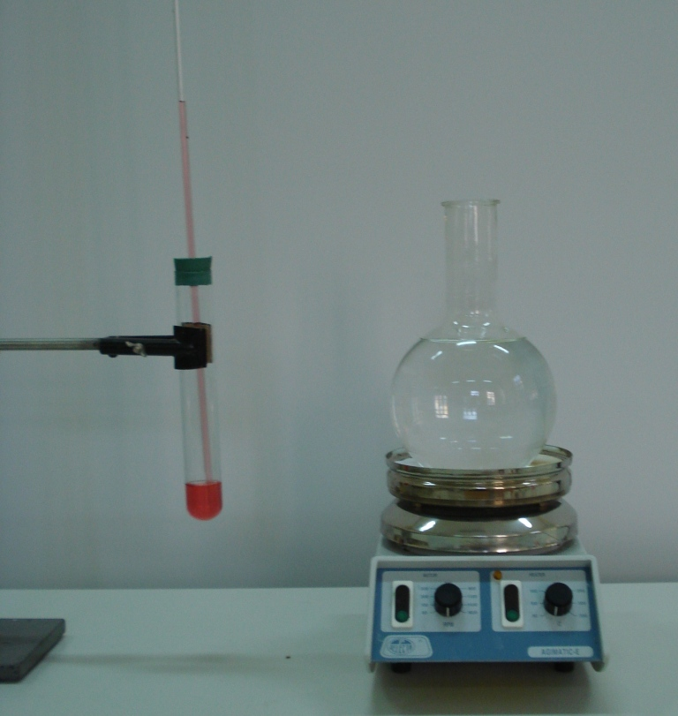
3. Αφαιρέστε το θερμόμετρο από το δοχείο ζέσης και τοποθετήστε το δοχείο ζέσης πάνω στην εστία θέρμανσης. Θέσε σε λειτουργία την ηλεκτρική εστία θέρμανσης, ώστε να μεταφέρεται θερμότητα προς το δοχείο ζέσης με το νερό. Άφησε να ζεσταθεί το νερό μέχρι τους 40⁰C περίπου. Αφού θερμανθεί το νερό ξαναβυθίστε το θερμόμετρο μέσα σε αυτό. Ρύθμισε το θερμόμετρό σου ώστε το κάτω άκρο του να βρίσκεται βυθισμένο ακριβώς κάτω από την επιφάνεια του νερού.

4. Παρατήρησε τη στάθμη του υγρού να ανεβαίνει μέσα στο σωλήνα κατά τη διάρκεια που μεταφέρεται θερμότητα σε αυτό, μέχρι να επέλθει θερμική ισορροπία.
Τότε το ελεύθερο άκρο της στήλης του θερμομέτρου σταθεροποιείται σε μια ορισμένη θέση. Με πολύ προσοχή σημείωσε τη θέση αυτή πάνω στο γυάλινο περίβλημα του θερμομέτρου με τον μαρκαδόρο.

5. Τοποθέτησε πίσω από το θερμόμετρο ένα λευκό ορθογώνιο χαρτόνι ή ταινία χαρτί. Σημείωσε πάνω στο χαρτόνι τις θέσεις που μέτρησες. Σύνδεσε τα δυο σημεία με μια ευθεία.

6. Με το χάρακά σου χώρισε το ευθύγραμμο τμήμα που προέκυψε σε δυο ίσα τμήματα. Συνέχισε με τον ίδιο τρόπο και προσδιόρισε πάνω στο ευθύγραμμο τμήμα τις θέσεις των θερμοκρασιών με όση ακρίβεια μπορείς ώστε η κλίμακα να είναι ευανάγνωστη.. Έχεις κατασκευάσει μια θερμομετρική κλίμακα Κελσίου.

7. Κόλλησε την κλίμακα που κατασκεύασες πάνω στο θερμόμετρο, ώστε το η πρώτη γραμμή και η τελευταία να αντιστοιχούν στα σημειωμένα με το μαρκαδόρο σημεία του θερμομέτρου. Με το θερμόμετρο και την κλίμακα που κόλλησες σε αυτό, μέτρησε τη θερμοκρασία του νερού της βρύσης.

8. Κάνε ένα σχήμα της πειραματικής διάταξης που χρησιμοποίησες κατά την πειραματική διαδικασία. Ονομάτισε πάνω στο σχήμα όλα τα επιμέρους εξαρτήματα που την απαρτίζουν.

9. Σύγκρινε τη μέτρηση της θερμοκρασίας του νερού της βρύσης που μέτρησες με την κλίμακα που κατασκεύασες, με τη μέτρηση που σου δίνει το ψηφιακό ή το υδραργυρικό θερμόμετρο του εργαστηρίου. Οι δυο ενδείξεις δεν ταυτίζονται γιατί (Σ, Λ):

α. Οφείλεται σε πειραματικό σφάλμα

β. Η ατμοσφαιρική πίεση κατά τη διεξαγωγή του πειράματος δεν ήταν 1 atm.

δ. Το θερμόμετρο δεν έχει βαθμολογηθεί σωστά.

10. Πως θα επεκτείνεις την κλίμακα που κατασκεύασες ώστε να μπορείς να μετράς και αρνητικές θερμοκρασίες, όπως για παράδειγμα, τη θερμοκρασία του καταψύκτη του ψυγείου;
…………………………………………………………………………………………………

…………………………………………………………………………………………………

…………………………………………………………………………………………………

……………………………………………………………………………………………….…

